Báo cáo tuần 3 và 4

Link git: https://github.com/GHieu/Website-Sports.git

1. Về người dùng
   1. Giao diện chính của người dùng (header và banner)



* 1. Giao diện chính của người dùng(Footer)

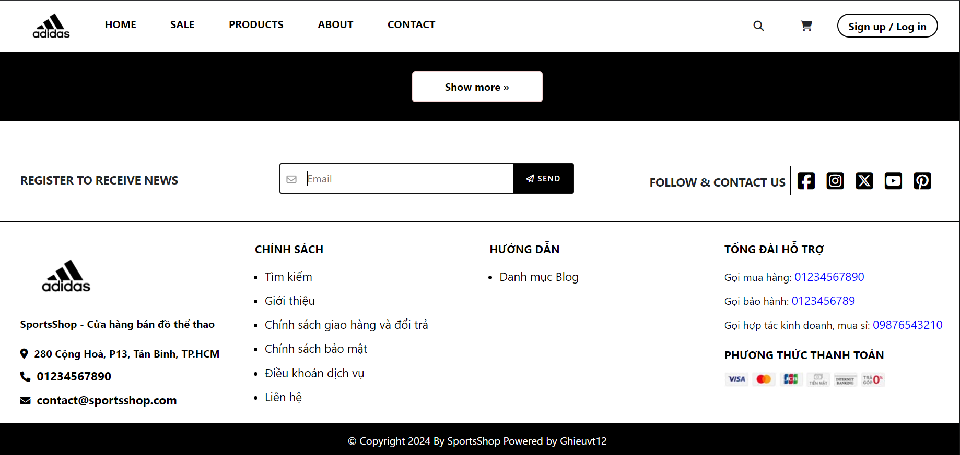

* 1. Đăng nhập cho người dùng

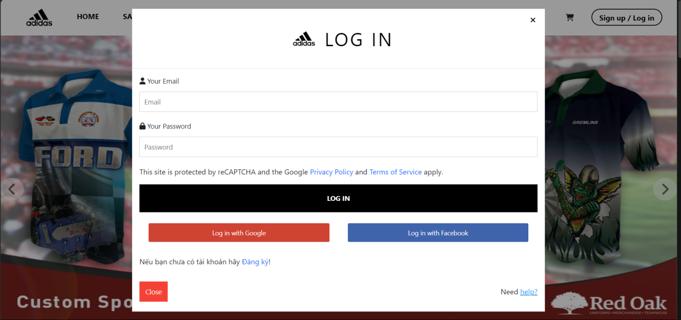

* 1. Chưa nhập thông tin xuất ra thông báo

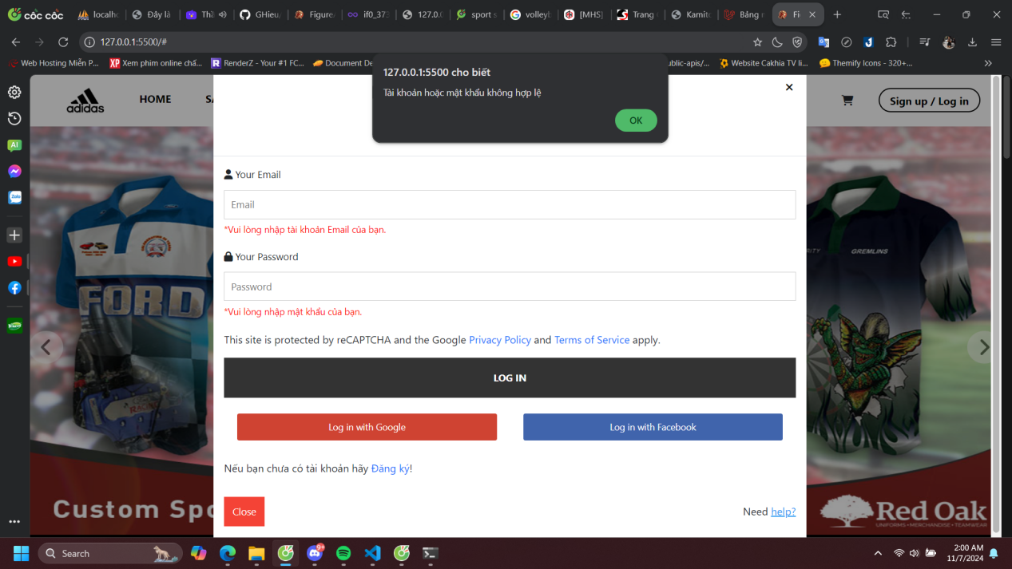

* 1. Giao diện đăng nhập admin

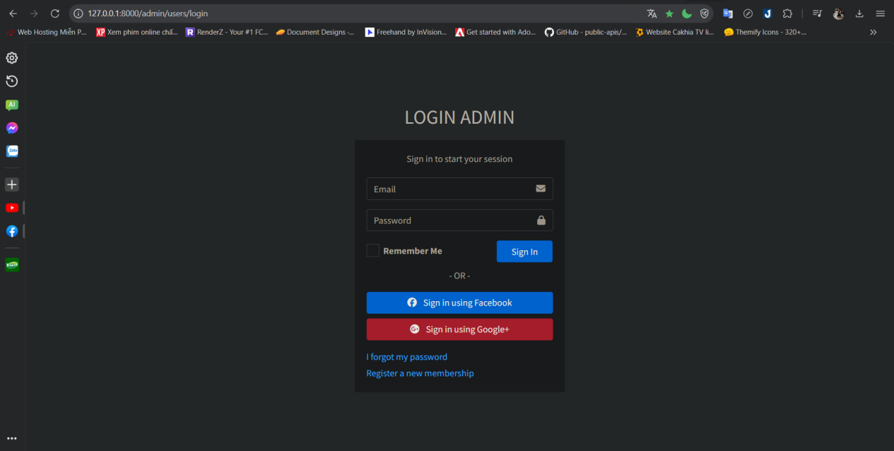

* 1. Xử lí nếu chưa nhập tài khoản và mật khẩu

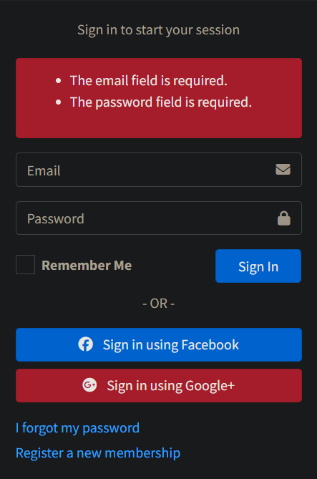

* 1. Đăng nhập nếu tài khoản chưa có trong database

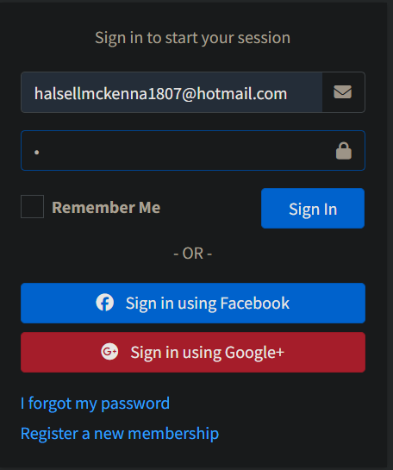

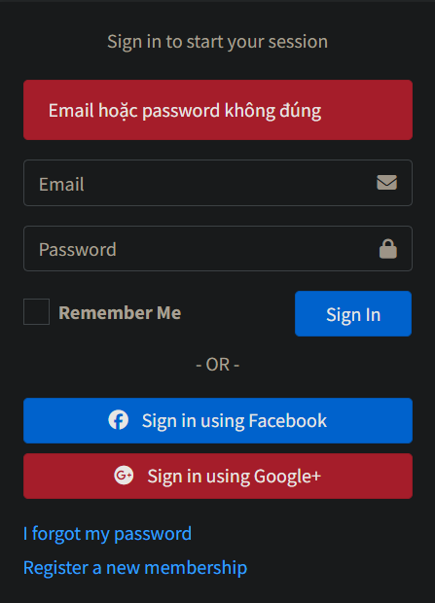

* 1. Nếu tài khoản đã có trong database

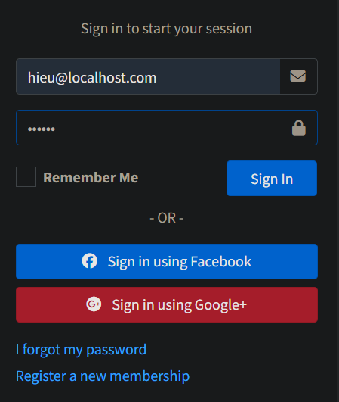



- Mật khẩu 123456 đã được mã hoá khi sử dụng hàm

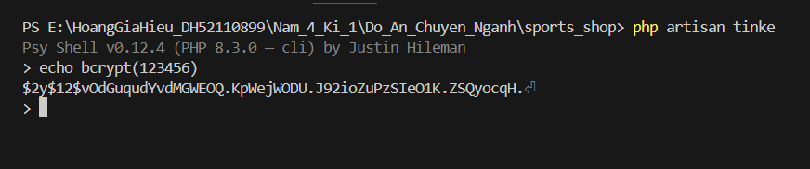

* 1. Vào trang admin quản lý

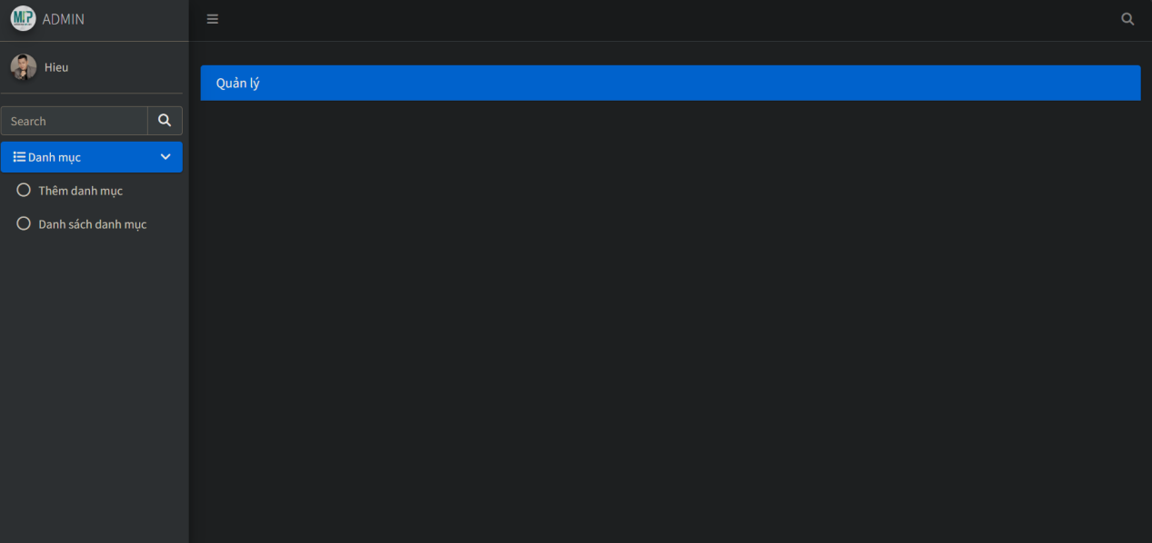

* 1. Khi bấm vào mục chọn thêm danh mục ra giao diện thêm

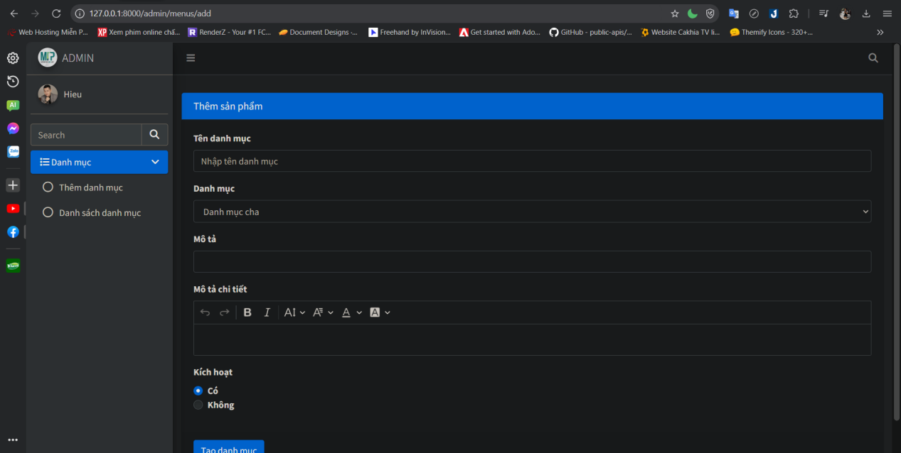

* 1. Nếu không nhập gì bấm gửi sẽ hiển thị thông báo chưa nhập

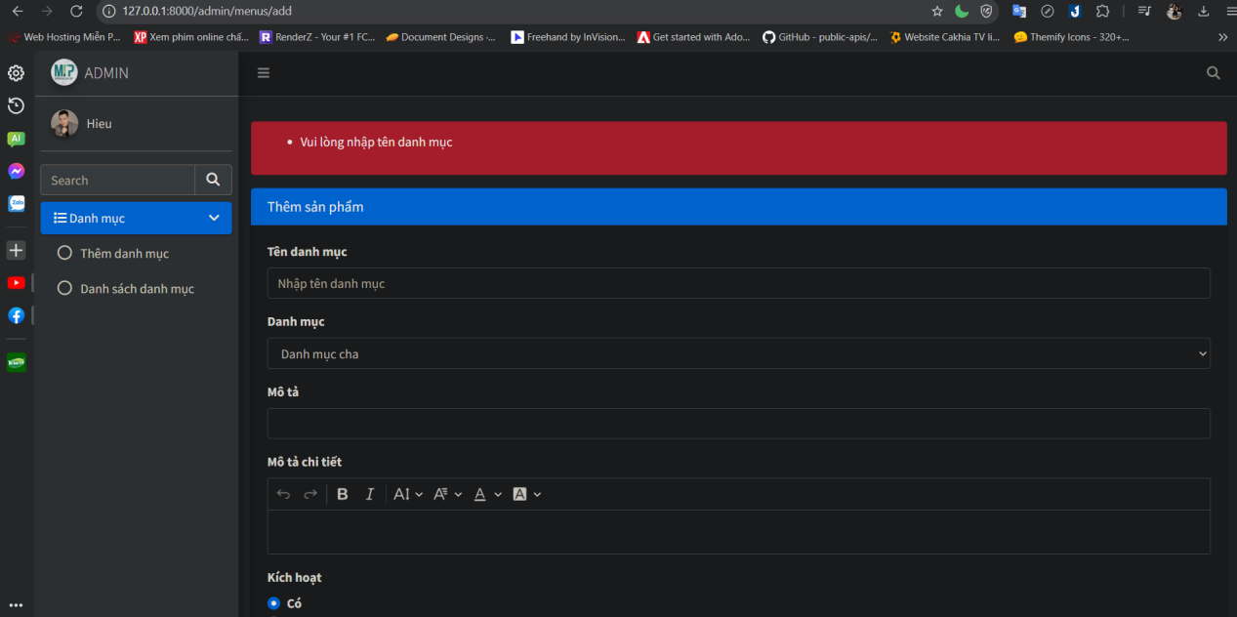

* 1. Khi nhập dữ liệu vào sẽ thông báo thêm thành công và lưu vào database

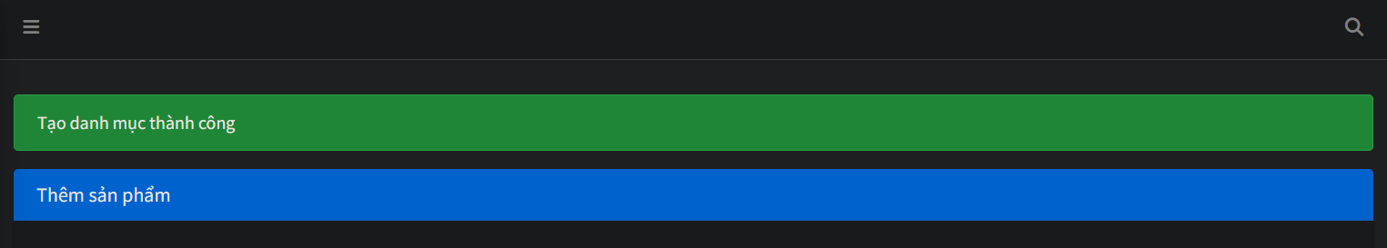

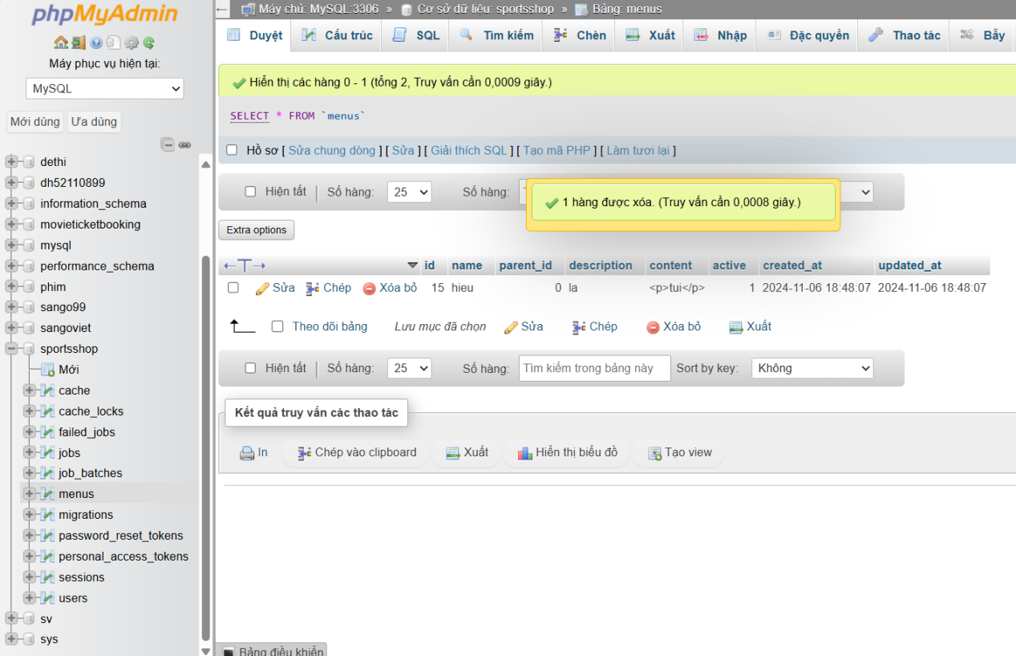

- Hiện tại web của tụi em chỉ có vài trang và xử lí cơ bản có thể các trang như hình trên sẽ thay đổi giao diện trong tương lai

- Vì vài tuần nay cũng là tuần thi nên chúng em cũng chưa làm nhiều so với thời gian vừa qua mong thầy thông cảm ạ